Universidad ESAN · Robótica (08079) · Semestre 2026-2
RETO DEL BRAZO 2 (RB-2)
El Turno del Brazo
Cinemática directa y acceso concurrente al JetCobot con ROS 2

Informe técnico · Ítems 1 al 4
Informe de grupo
Sebastian Pedro Aguirre Acosta
Anahi Cortez Chinchay
Ramirez Quevedo Karen Noelia
Vara Vargas Valentino Uziel
Prof. Marks Calderón Niquin — mcalderon@esan.edu.pe
Semana 4 (Fase 1) · Presencial · Máximo 4 integrantes · 6.25 % del PEP

Ítem 1 — Cinemática directa verificada
Deducen la tabla Denavit-Hartenberg del JetCobot e implementan fk(q). La validan contra el robot físico: llevan el brazo a una pose conocida, miden la posición real del efector final y comparan con la predicción. Se declara la predicción antes de medir.
Criterio de aceptación: error de posición ≤ 10 mm en las tres poses de verificación.

1.1 Tabla DH del JetCobot
Para el modelado cinemático del JetCobot se elaboró la tabla de parámetros Denavit-Hartenberg (DH) estándar (Tabla 1.1). Los ángulos q₁, q₂, q₃, q₄, q₅, q₆ son los valores articulares que el robot reporta y recibe, expresados en grados. Los desfases (offsets) aplicados a la variable articular θᵢ representan la diferencia entre la posición cero de cada articulación del robot y la convención geométrica de la tabla DH.
Tabla 1.1. Parámetros Denavit-Hartenberg (DH) estándar del robot JetCobot.
Articulación | θᵢ | dᵢ (mm) | aᵢ (mm) | αᵢ
0-1 | θ₁ | 134.75 | 0 | 90°
1-2 | θ₂ − 90° | 0 | -110 | 0°
2-3 | θ₃ | 0 | -96 | 0°
3-4 | θ₄ − 90° | 63.4 | 0 | 90°
4-5 | θ₅ + 90° | 75.05 | 0 | -90°
5-6 | θ₆ | 50 | 0 | 0°

Cada eslabón se modela mediante su matriz de transformación homogénea Aᵢ = Tᵢ₋₁ⁱ(qᵢ). La pose del efector final respecto a la base del robot se calcula mediante el producto en cadena de las transformaciones articulares:
T₀⁶(q) = A₁(q₁) · A₂(q₂) · A₃(q₃) · A₄(q₄) · A₅(q₅) · A₆(q₆)
La posición cartesiana predicha del efector final P_FK = [x, y, z]ᵀ corresponde a los tres primeros elementos de la cuarta columna de la matriz resultante T₀⁶.

1.2 Verificación experimental de la Cinemática Directa
Para validar la función fk(q) se definieron tres poses conocidas q⁽¹⁾, q⁽²⁾, q⁽³⁾, y se registró su posición predicha P_teórica antes de las pruebas físicas. Posteriormente, cada pose se ejecutó en el JetCobot para obtener la posición real P_real y calcular el error cartesiano e = ‖P_teórica − P_real‖, verificando que este sea ≤ 10 mm.

1.3 Predicción de la cinemática directa (FK)
A continuación se presenta el script en MATLAB para la predicción de la cinemática directa. La función fk(q) recibe un vector fila q = [q₁, q₂, q₃, q₄, q₅, q₆] con los seis ángulos articulares en grados, en el formato que acepta send_angles() en el JetCobot, y entrega la posición cartesiana [x, y, z] del efector final respecto a la base del robot, en milímetros.
clc;
clear;
close all;

poses = [
17 -29 43 13 -23 -53;
-37 15 -21 -32 27 -67;
43 -12 34 27 -19 -47
];

fprintf('prediccion de la fk\n');
for i = 1:size(poses, 1)
q = poses(i,:);
pos = fk(q);
fprintf('\npose %d\n', i);
fprintf('q = [%.2f %.2f %.2f %.2f %.2f %.2f] grados\n', q);
fprintf('x = %.2f mm\n', pos(1));
fprintf('y = %.2f mm\n', pos(2));
fprintf('z = %.2f mm\n', pos(3));
fprintf('[ %.2f , %.2f , %.2f ] mm\n', pos(1), pos(2), pos(3));
end

function pos = fk(q)
d1 = 134.75;
a2 = -110;
a3 = -96;
d4 = 63.4;
d5 = 75.05;
d6 = 50;

theta1 = q(1);
theta2 = q(2) - 90;
theta3 = q(3);
theta4 = q(4) - 90;
theta5 = q(5) + 90;
theta6 = q(6);

a1 = dh(theta1, d1, 0, 90);
a2_matriz = dh(theta2, 0, a2, 0);
a3_matriz = dh(theta3, 0, a3, 0);
a4 = dh(theta4, d4, 0, 90);
a5 = dh(theta5, d5, 0, -90);
a6 = dh(theta6, d6, 0, 0);

t06 = a1 * a2_matriz * a3_matriz * a4 * a5 * a6;
pos = t06(1:3, 4)';
end

function A = dh(theta, d, a, alpha)
A = [cosd(theta), -sind(theta)*cosd(alpha), sind(theta)*sind(alpha), a*cosd(theta);
sind(theta), cosd(theta)*cosd(alpha), -cosd(theta)*sind(alpha), a*sind(theta);
0, sind(alpha), cosd(alpha), d;
0, 0, 0, 1];
end
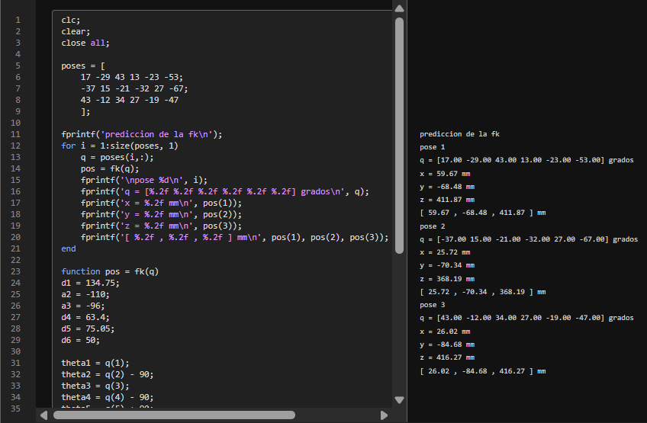
Figura 1.1. Resultados de la predicción de posición cartesiana (FK) en la consola de MATLAB para las tres poses evaluadas.

1.4 Predicciones previas
Las posiciones predichas de la Tabla 1.2 se obtuvieron con la función fk(q) en MATLAB, a partir de la tabla DH y de los ángulos articulares seleccionados, sin emplear lecturas del robot como entrada del modelo.
Tabla 1.2. Posiciones cartesianas predichas por el modelo de cinemática directa (FK)
Pose | x predicho (mm) | y predicho (mm) | z predicho (mm)
1 | 59.67 | -68.48 | 411.87
2 | 25.72 | -70.34 | 368.19
3 | 26.02 | -84.68 | 416.27

1.5 Medición en el JetCobot
A continuación se presenta el script en Python ejecutado en el JetCobot. Cada una de las tres poses q = [q₁, q₂, q₃, q₄, q₅, q₆] se envía en grados con send_angles(); tras una espera de 5 s, para que el brazo se estabilice, se lee con get_coords() la posición cartesiana real [x, y, z] en milímetros.
import time

poses = [
[17, -29, 43, 13, -23, -53],
[-37, 15, -21, -32, 27, -67],
[43, -12, 34, 27, -19, -47]
]

for i, pose in enumerate(poses, 1):

print(f"\npose {i}")
print("angulos:", pose)

mc.send_angles(pose, 10)

time.sleep(5)

coords = mc.get_coords()

print("posicion del JetCobot:")
print(f"x = {coords[0]:.2f} mm")
print(f"y = {coords[1]:.2f} mm")
print(f"z = {coords[2]:.2f} mm")
print(f"[ {coords[0]:.2f} , {coords[1]:.2f} , {coords[2]:.2f} ] mm")

print("\ntodas las poses fueron llevadas a cabo")
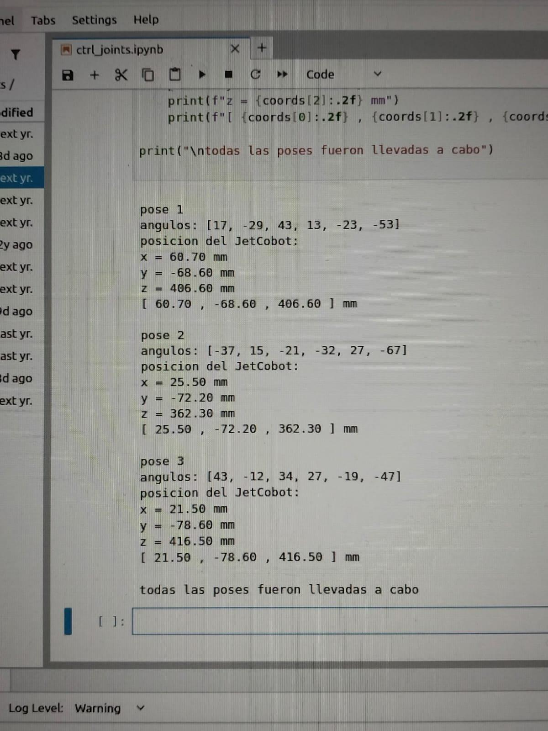
Figura 1.2. Lecturas de posición cartesiana real medidas en el JetCobot mediante get_coords() para las tres poses ejecutadas.

1.6 Comparación: Predicción teórica vs. Medición real
La referencia para evaluar el modelo son las posiciones que reporta el robot mediante get_coords(). El error de posición se calcula como la distancia euclidiana entre la predicción teórica (P_FK) y la medición del robot (P_robot), y se contrasta con el criterio de aceptación (e ≤ 10 mm).
Para esta verificación se desarrolló un script en MATLAB que procesa las posiciones predichas y las lecturas del JetCobot, y calcula el error por eje, el error promedio y la distancia euclidiana:
clc;
clear;
close all;

poses = [
17 -29 43 13 -23 -53;
-37 15 -21 -32 27 -67;
43 -12 34 27 -19 -47
];

reales = [
60.70 -68.60 406.60;
25.50 -72.20 362.30;
21.50 -78.60 416.50
];

fprintf('comparacion con el jetcobot\n');
for i = 1:size(poses, 1)
pos = fk(poses(i,:));

error_x = abs(pos(1) - reales(i,1));
error_y = abs(pos(2) - reales(i,2));
error_z = abs(pos(3) - reales(i,3));

error_promedio = (error_x + error_y + error_z) / 3;
error_euclidiano = norm(pos - reales(i,:));

if error_euclidiano <= 10
estado = 'CUMPLE';
else
estado = 'NO CUMPLE';
end

fprintf('pose %d\n', i);
fprintf('error x = %.2f mm\n', error_x);
fprintf('error y = %.2f mm\n', error_y);
fprintf('error z = %.2f mm\n', error_z);
fprintf('error promedio = %.2f mm\n', error_promedio);
fprintf('error euclidiano = %.2f mm (criterio <= 10 mm: %s)\n', ...
error_euclidiano, estado);
end

function pos = fk(q)
d1 = 134.75;
a2 = -110;
a3 = -96;
d4 = 63.4;
d5 = 75.05;
d6 = 50;

theta1 = q(1);
theta2 = q(2) - 90;
theta3 = q(3);
theta4 = q(4) - 90;
theta5 = q(5) + 90;
theta6 = q(6);

a1 = dh(theta1, d1, 0, 90);
a2_matriz = dh(theta2, 0, a2, 0);
a3_matriz = dh(theta3, 0, a3, 0);
a4 = dh(theta4, d4, 0, 90);
a5 = dh(theta5, d5, 0, -90);
a6 = dh(theta6, d6, 0, 0);

t06 = a1 * a2_matriz * a3_matriz * a4 * a5 * a6;
pos = t06(1:3, 4)';
end

function A = dh(theta, d, a, alpha)
A = [cosd(theta), -sind(theta)*cosd(alpha), sind(theta)*sind(alpha), a*cosd(theta);
sind(theta), cosd(theta)*cosd(alpha), -cosd(theta)*sind(alpha), a*sind(theta);
0, sind(alpha), cosd(alpha), d;
0, 0, 0, 1];
end
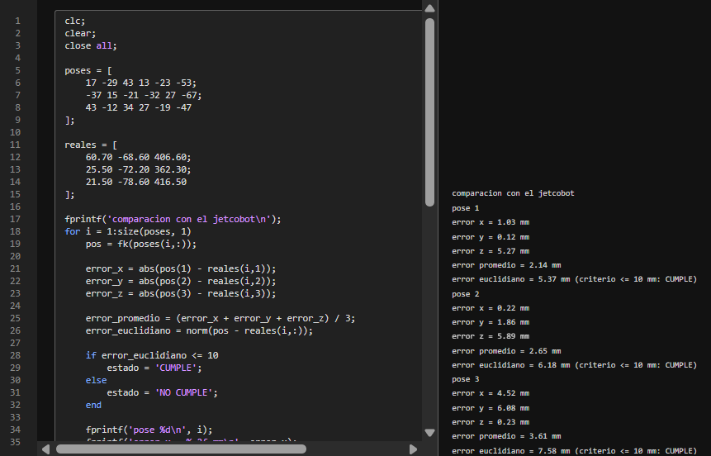
Figura 1.3. Resultados del cálculo de error de posición cartesiana y verificación del criterio de aceptación en la consola de MATLAB.
Tabla 1.3. Comparación entre la predicción teórica (FK) y la medición física en el JetCobot.
Pose | Predicción FK [x,y,z] (mm) | Medición robot [x,y,z] (mm) | Error por eje ∣Δx∣,∣Δy∣,∣Δz∣ (mm) | Error euclidiano e (mm) | Criterio (≤10 mm)
1 | [59.67, -68.48, 411.87] | [60.70, -68.60, 406.60] | [1.03, 0.12, 5.27] | 5.37 | CUMPLE
2 | [25.72, -70.34, 368.19] | [25.50, -72.20, 362.30] | [0.22, 1.86, 5.89] | 6.18 | CUMPLE
3 | [26.02, -84.68, 416.27] | [21.50, -78.60, 416.50] | [4.52, 6.08, 0.23] | 7.58 | CUMPLE

1.7 Análisis de resultados
Los errores de posición euclidianos (e) en las tres poses fueron de 5.37 mm, 6.18 mm y 7.58 mm, valores que cumplen el criterio de aceptación (e ≤ 10 mm) con un margen mínimo de 2.42 mm en la pose 3. Por eje, los errores máximos fueron de 4.52 mm en x, 6.08 mm en y y 5.89 mm en z, todos inferiores a 10 mm. El error en z de las poses 1 y 2 (5.27 y 5.89 mm) presenta un sesgo que se analiza en la sección 1.8.

1.8 Análisis del error

Alcance de la referencia
La posición de referencia proviene de get_coords(), es decir, del cálculo interno del firmware del JetCobot a partir de sus propias lecturas articulares. Por lo tanto, esta validación contrasta el modelo DH del equipo con el modelo cinemático del fabricante, y no con una medición externa del efector (por ejemplo, con regla o cinta). Se deja constancia de ello para interpretar los resultados dentro de su alcance.

Comportamiento del error
- Plano XY: los errores en x e y estuvieron entre 0.12 y 6.08 mm, lo que sugiere que la geometría horizontal del modelo es coherente con la del robot.
- Eje z (poses 1 y 2): la FK predice una altura mayor que la medida (5.27 mm y 5.89 mm, con el mismo signo). En la pose 3 la diferencia es de solo 0.23 mm, por lo que el sesgo no es constante entre configuraciones.

Posibles causas
Como el error en z no aparece en las tres poses, es poco probable que provenga de un único parámetro mal estimado de la tabla DH (un d₁ incorrecto, por ejemplo, desplazaría z por igual en todas). Las causas más plausibles, que no se verificaron experimentalmente, son las siguientes:
- Diferencias entre las dimensiones nominales de la tabla DH (dᵢ, aᵢ) y las que usa el firmware, o un punto de referencia distinto del efector (centro de la brida frente al punto de la herramienta).
- Diferencia entre el ángulo comandado y el realmente alcanzado por cada servo (holgura, carga por gravedad), que afecta más a las poses con el brazo extendido.
- Resolución y redondeo de las lecturas de get_coords().

Mejora propuesta
Se proponen tres acciones para reducir el error residual:
- Lectura articular real con get_angles(): reemplazar los ángulos comandados por los que devuelve get_angles() una vez estabilizado el movimiento. De este modo se separa el efecto de la tabla DH del de las desviaciones mecánicas de los servos (holguras, par insuficiente o flexión por gravedad).
- Ajuste del vector de herramienta (d₆ o TCP): modificar d₆ para que coincida con la distancia al Tool Center Point (TCP) que define el firmware, de modo que se elimine la diferencia entre el centro de la brida y el origen del efector final.
- Revisión del cero articular (offset): verificar la calibración de los ceros de las articulaciones 2, 4 y 5. Como el error en z varía con la postura, un pequeño desfase en el cero de las articulaciones intermedias podría amplificarse en posturas extendidas por efecto del brazo de palanca.
Dado que las tres poses cumplen el criterio (≤ 10 mm), estas mejoras no son indispensables para dar por válida la verificación actual.

1.9 Conclusión
Se dedujo la tabla de parámetros DH del JetCobot y se implementó la función fk(q) para su cinemática directa. En las tres poses de verificación el error de posición fue de 5.37 mm, 6.18 mm y 7.58 mm, dentro del criterio de aceptación (≤ 10 mm). La función queda validada frente a la referencia que reporta el firmware y lista para usarse como validador de admisión en el arm_broker (Ítem 2) y como instrumento de auditoría de la cinemática inversa del firmware (Ítem 4).

Ítem 2 — El broker con cola de prioridades
Encargados del ítem: Sebastian Pedro Aguirre Acosta (fk.py), Anahi Cortez Chinchay (politicas.py), Ramirez Quevedo Karen Noelia (broker.py — admisión) y Vara Vargas Valentino Uziel (broker.py — worker).
Brazo robótico empleado: JetCobot N.º 4.
Se implementó el nodo arm_broker como árbitro exclusivo del JetCobot. El objetivo es transformar las solicitudes concurrentes de varios clientes en una secuencia de ejecución determinista, trazable y segura. La arquitectura separa de forma explícita la admisión, el encolado y la ejecución física: la validación geométrica se realiza antes de reservar el recurso y el acceso al hardware queda restringido a un único worker. Las pruebas de este ítem se realizaron con el brazo robótico N.º 4.

2.1 Asignación de autoría y responsabilidades técnicas
La responsabilidad técnica se distribuyó por capas funcionales, de modo que cada módulo tiene un responsable identificable y una evidencia verificable. Esta asignación se mantiene aunque la integración final se ejecute como un único paquete ROS 2 (Tabla 2.1).
Tabla 2.1. Responsabilidades técnicas por integrante.
Integrante | Módulo / componente | Responsabilidad técnica | Evidencia principal
Sebastian Pedro Aguirre Acosta | fk.py | Desarrollo e inyección de la cinemática directa: matriz DH, cálculo vectorial del efector final y validación geométrica del workspace. | Validación FK; filtro geométrico de admisión.
Anahi Cortez Chinchay | politicas.py | Diseño de las estrategias de encolado FIFO y prioridad dinámica con envejecimiento (aging) con parámetro de diseño τ = 8.0 s. | Definición de política y criterio de selección.
Ramirez Quevedo Karen Noelia | broker.py — admisión | Filtro de admisión asíncrono y control de concurrencia: límites articulares, workspace, paso articular máximo, contadores y encolado protegido. | Logs de ACCEPT/REJECT; pruebas de admisión.
Vara Vargas Valentino Uziel | broker.py — worker | Worker exclusivo, bucle de ejecución multihilo, serialización del acceso al hardware, feedback y control de cancelación/aborto. | Secuencia ENCOLADO → DESPACHADO → EJECUTANDO → FINALIZADO.

2.2 Arquitectura de concurrencia y exclusión mutua
La admisión debe permanecer disponible mientras el brazo está ocupado; por ello, los callbacks de entrada se alojan en un ReentrantCallbackGroup. Esta decisión permite evaluar y encolar nuevas metas sin bloquearse por la ejecución física en curso. La fase de control del recurso, en cambio, se modela como una región crítica: un MutuallyExclusiveCallbackGroup y un threading.Lock() protegen el estado compartido y evitan que dos rutas de ejecución se apropien simultáneamente del hardware.
Desde el punto de vista de sistemas operativos, el ejecutor multihilo de ROS 2 puede despachar callbacks en hilos POSIX diferentes. Sin un cerrojo explícito, las operaciones de tipo comprobar-y-actuar sobre la cola, los contadores, goal_id o q_actual podrían intercalarse y producir una condición de carrera. El lock convierte esas actualizaciones en transacciones indivisibles, y el worker único aporta una segunda barrera de seguridad: solo él desencola y autoriza la llamada que finalmente alcanza al JetCobot. La Figura 2.1 resume la secuencia de admisión, encolado y ejecución.
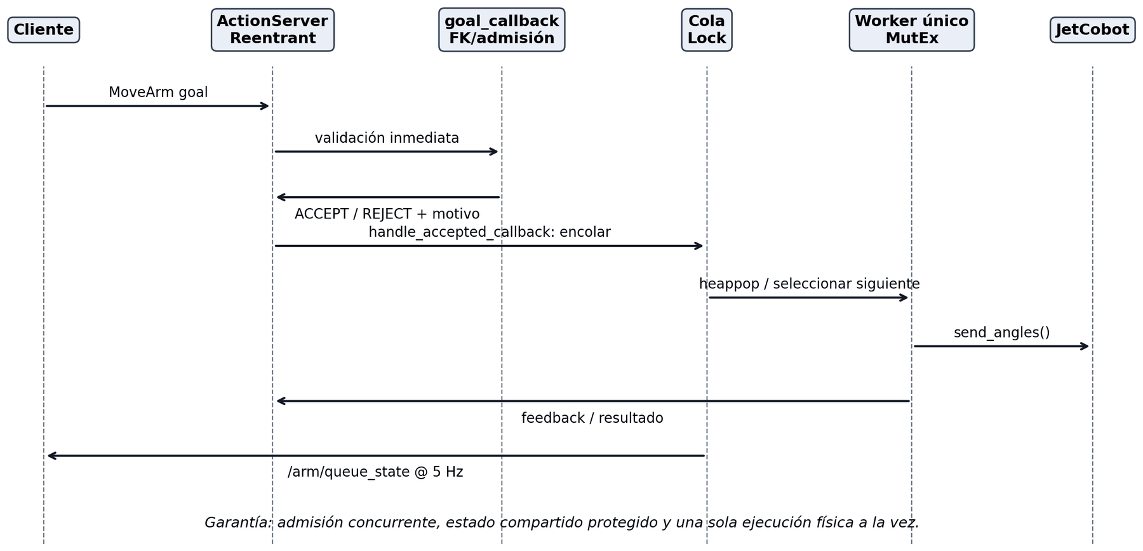
Figura 2.1. Secuencia técnica de admisión, encolado y ejecución exclusiva del arm_broker.

2.3 Filtro de admisión validado con cinemática directa
La función goal_callback actúa como filtro geométrico y temporal. Antes de aceptar una meta se verifica, en cascada, que el vector tenga seis articulaciones dentro de los límites definidos, que la pose calculada por la FK permanezca en el workspace seguro y que el salto máximo respecto de la referencia articular no exceda el umbral configurado. Si alguna de estas pruebas falla, la solicitud se rechaza de inmediato y el motivo queda registrado; no se reserva el brazo ni se altera la cola (Tabla 2.2).
Tabla 2.2. Condiciones de admisión y respuesta esperada.
Control | Criterio | Respuesta del broker | Finalidad
Límite articular | Cada qᵢ dentro del intervalo permitido. | REJECT con causa "límite articular". | Evitar comandos incompatibles con la mecánica.
Workspace | FK(q) dentro de la región válida y z por encima de la base. | REJECT con causa "fuera del workspace". | Evitar configuraciones geométricamente inseguras.
Paso articular | max |q_obj − q_ref| ≤ paso_max. | REJECT con causa "paso articular excesivo". | Evitar saltos bruscos entre configuraciones.
Meta válida | Supera todas las validaciones. | ACCEPT y posterior encolado. | Mantener la admisión barata e inmediata.

2.4 Separación entre encolar y ejecutar
La implementación hace explícita la regla "encolar ≠ ejecutar". handle_accepted_callback construye el objeto Pedido y lo inserta en la estructura protegida, sin mover el brazo. El hilo _despachador_loop extrae una sola meta, invoca su execute_callback y permanece bloqueado lógicamente hasta que esa meta deja de estar activa. En consecuencia, una ráfaga de clientes puede llenar la cola sin generar ejecuciones físicas simultáneas.
El acceso real al JetCobot N.º 4 se integró mediante pymycobot sobre /dev/ttyUSB0 a 1 000 000 baud. La función mover() convierte los radianes objetivo a grados y emite send_angles() con velocidad 30. Durante la depuración se comprobó que la lectura física del brazo respondía correctamente; una pose de verificación produjo un error FK de 5.4 mm, dentro del umbral de 10 mm.

2.5 Telemetría estructurada de la cola
El tópico /arm/queue_state se migró de un String de diagnóstico a arm_broker_interfaces/msg/QueueState. El mensaje incluye sello temporal, cliente y goal en ejecución, tiempo de ejecución transcurrido, longitud de cola, UUID, clientes, prioridades, tiempos de espera y contadores acumulados de metas aceptadas, rechazadas y completadas. El temporizador se configuró a 0.2 s, equivalente a 5 Hz. La Figura 2.2 muestra el tipo del mensaje y sus campos.
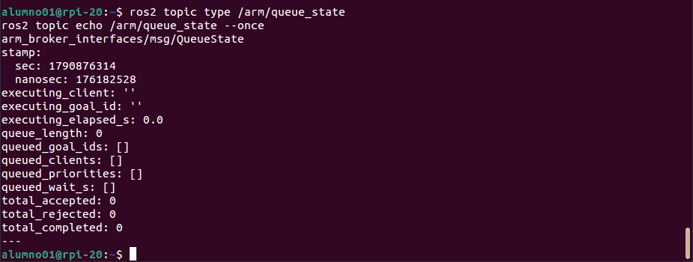
Figura 2.2. Verificación del tipo QueueState y de sus campos de telemetría en /arm/queue_state.

2.6 Políticas de planificación: diseño y variante ensayada
La capa de estrategias contempla FIFO y una política de prioridad con envejecimiento (aging), cuyo diseño usa τ = 8.0 s para incrementar gradualmente la prioridad efectiva de una meta mientras permanece en espera; este mecanismo limita la inanición en escenarios sostenidos. En las corridas documentadas, sin embargo, el broker ensayado utilizó una cola heapq con FIFO y prioridad estática. Por tanto, las métricas del Ítem 3 comparan FIFO frente a prioridad estática, y no se atribuyen al aging resultados que no se midieron con esa variante activa (Tabla 2.3).
Tabla 2.3. Diferencia entre política diseñada y política medida.
Aspecto | FIFO | Prioridad con aging (diseño) | Prioridad ensayada
Criterio principal | Orden de llegada | Prioridad + término creciente con la espera | Mayor prioridad numérica
Desempate | Llegada | Llegada | Llegada
Parámetro τ | No aplica | 8.0 s | No aplica
Medición en las corridas | Sí | No ensayada | Sí

2.7 Verificación funcional y exclusión mutua
Las pruebas funcionales muestran el ciclo completo ACEPTADO → ENCOLADO → DESPACHADO → EJECUTANDO → FINALIZADO. Durante la ejecución de una meta, las nuevas solicitudes son aceptadas y permanecen en cola; el siguiente despacho ocurre únicamente después del cierre de la ejecución vigente, lo que constituye evidencia operacional de serialización.
En el log de la Figura 2.3, correspondiente a los cuatro clientes (Anahi, Valentino, Sebastian y Karen), las solicitudes se aceptan y encolan mientras el brazo atiende la primera meta. Cada ejecución dura cerca de 2 s y el siguiente DESPACHADO se registra unos 40 ms después del FINALIZADO anterior, sin intervalos de ejecución superpuestos.
Como verificación externa, el script verificar_exclusion.py procesa los CSV derivados de /arm/queue_state y /joint_states, reconstruye los intervalos START/END de ejecución y comprueba dos condiciones: (1) que ningún par de intervalos de ejecución se solape y (2) que no exista más de un publicador/controlador efectivo sobre el recurso. El criterio de aprobación es de cero solapamientos y cero violaciones.
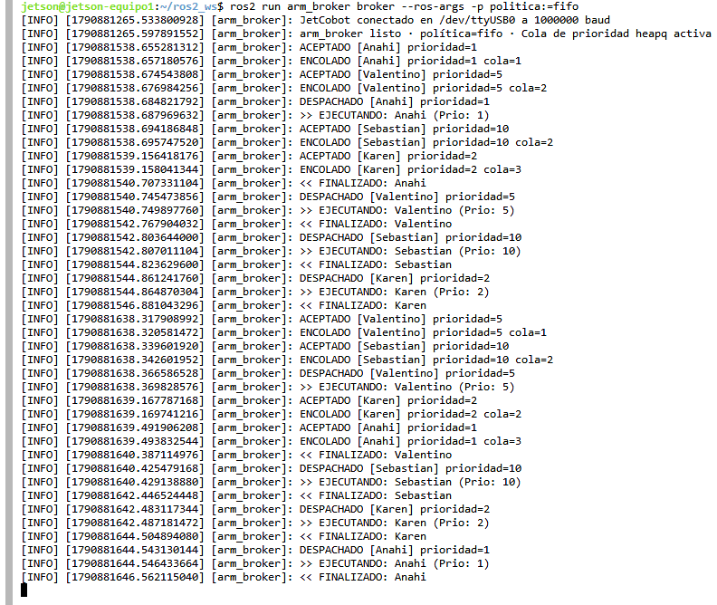
Figura 2.3. Log del broker con aceptación concurrente y despacho serializado de cuatro clientes.

2.8 Conclusión
El broker satisface el objetivo de exclusión mutua por construcción: la admisión es reentrante, el estado compartido se protege mediante lock y un solo worker autoriza el movimiento físico. Las pruebas documentadas verifican la admisión razonada, la cola estructurada, dos órdenes de planificación diferentes y el control físico real del JetCobot N.º 4.

Ítem 3 — Medición bajo contención
Encargados del ítem: los cuatro integrantes del grupo, con un cliente por integrante (Anahi Cortez Chinchay, Ramirez Quevedo Karen Noelia, Sebastian Pedro Aguirre Acosta y Vara Vargas Valentino Uziel); estación principal de captura: rpi-20 (Anahi).
Brazo robótico empleado: JetCobot N.º 4.
Se midió el comportamiento del broker cuando cuatro clientes compiten por un único brazo. La evaluación se ejecutó en dos corridas separadas, una con FIFO y otra con prioridad, registrando /arm/queue_state, /joint_states y /rosout mediante rosbag2. Posteriormente, los bags se exportaron a CSV y se procesaron con metricas.py para obtener la espera media, el percentil P95, la espera máxima, el índice de inanición y la equidad de Jain. Ambas corridas se realizaron con el JetCobot N.º 4.

3.1 Diseño experimental y topología de clientes
Desde el punto de vista de sistemas operativos, cuatro terminales independientes en una misma Raspberry Pi constituirían una prueba válida de contención: cada cliente se ejecutaría como un proceso POSIX con PID, espacio de memoria virtual y ciclo de planificación independientes, y ROS 2 los expondría como nodos DDS distintos cuyos datagramas competirían por el mismo servidor de acción. Esa configuración basta para inducir intercalaciones y condiciones de carrera potenciales en el servidor.
En la prueba final, no obstante, la carga se distribuyó en cuatro Raspberry Pi físicas —rpi-20, rpi-11, rpi-10 y pi-uno— con los clientes Anahi, Karen, Sebastian y Valentino (Tabla 3.1). Todas compartieron ROS_DOMAIN_ID = 112, rmw_fastrtps_cpp y el Discovery Server de la Jetson en 172.51.1.17:11811. Esta topología elimina cualquier duda sobre el aislamiento de procesos y añade contención real de red sobre DDS/UDP.
Tabla 3.1. Distribución de clientes en la corrida final.
Equipo cliente | Identidad | Prioridad usada | Rol en la prueba
rpi-20 | Anahi | 1 | Cliente distribuido / estación principal de captura
rpi-11 | Karen | 2 | Cliente distribuido
rpi-10 | Sebastian | 10 | Cliente distribuido de mayor prioridad
pi-uno | Valentino | 5 | Cliente distribuido

3.2 Preparación del entorno DDS
Cada cliente se configuró con el mismo dominio y perfil FastDDS. Durante la preparación se detectaron dos fallos representativos: un XML de descubrimiento que aún apuntaba a loopback y una Raspberry sin el paquete arm_broker_interfaces compilado. Ambos se diagnosticaron por la ausencia parcial del Action Server y se resolvieron corrigiendo el perfil, recompilando la interfaz y reiniciando el daemon de ROS 2. La condición de inicio del ensayo fue que cada cliente reconociera /move_arm con exactamente un Action Server.

3.3 Instrumentación previa y pipeline de datos
El pipeline de instrumentación se diseñó en tres etapas. Primero, predecir_p95.py permite construir una línea base teórica antes del ensayo físico, reutilizando la política real para estimar la distribución de espera, el P95 y la equidad. Segundo, ros2 bag registra la telemetría cruda del sistema. Tercero, exportar_csv.py abre el almacenamiento sqlite3 (.db3), deserializa los mensajes registrados y genera queue_state.csv y joint_states.csv; metricas.py consume esos CSV y consolida las métricas de cada política.

3.4 Validez de los bags oficiales de la prueba
Las primeras capturas de rosbag2 se descartaron porque solo contenían /rosout: la estación de registro no estaba descubriendo al broker en ese instante. Tras corregir la sesión DDS y confirmar la presencia de /arm/queue_state y /joint_states, se repitieron ambas corridas, y únicamente estos bags corregidos se consideran válidos (Tabla 3.2).
Tabla 3.2. Integridad de los bags válidos.
Corrida | Duración | Mensajes | /joint_states | /arm/queue_state | /rosout
FIFO — fifo_bag_ok | 40.056 s | 622 | 396 | 198 | 28
Prioridad — prioridad_bag_ok | 24.420 s | 384 | 237 | 119 | 28
La frecuencia observada de /arm/queue_state en FIFO fue aproximadamente 198 / 40.056 = 4.94 Hz, consistente con el objetivo de 5 Hz. En prioridad, 119 / 24.420 = 4.87 Hz; la pequeña diferencia corresponde a los límites del intervalo de grabación y no a un cambio del temporizador configurado.

3.5 Resultados cuantitativos
La Tabla 3.3 consolida las métricas medidas en ambas corridas y la Tabla 3.4 desglosa la espera observada por prioridad.
Tabla 3.3. Comparación consolidada de las métricas medidas.
Métrica | FIFO | Prioridad estática | Interpretación
Goals completados | 4 | 4 | Los cuatro clientes finalizaron su solicitud.
Goals observados en cola por metricas.py | 3 | 3 | La primera meta puede pasar a ejecución entre muestras y no quedar registrada como queued.
Espera media | 2.37 s | 3.60 s | FIFO fue menor en esta corrida.
P95 de espera | 3.00 s | 5.19 s | La prioridad presentó una espera alta mayor que FIFO.
Espera máxima / índice de inanición | 3.00 s | 5.19 s | La prioridad 1 fue la más perjudicada.
Equidad de Jain | 1.000 | 1.000 | Todos los clientes observados aportaron un goal atendido.
Tasa de rechazos en la corrida | No cuantificada | No cuantificada | No figura en metricas_resultados.txt; se obtiene del contador total_rejected del CSV.
Tabla 3.4. Espera observada por prioridad.
Política | Prioridad | n | Media | P95 | Máximo
FIFO | 1 | 1 | 3.00 s | 3.00 s | 3.00 s
FIFO | 2 | 1 | 2.13 s | 2.13 s | 2.13 s
FIFO | 10 | 1 | 1.98 s | 1.98 s | 1.98 s
Prioridad | 1 | 1 | 5.19 s | 5.19 s | 5.19 s
Prioridad | 2 | 1 | 3.71 s | 3.71 s | 3.71 s
Prioridad | 5 | 1 | 1.91 s | 1.91 s | 1.91 s
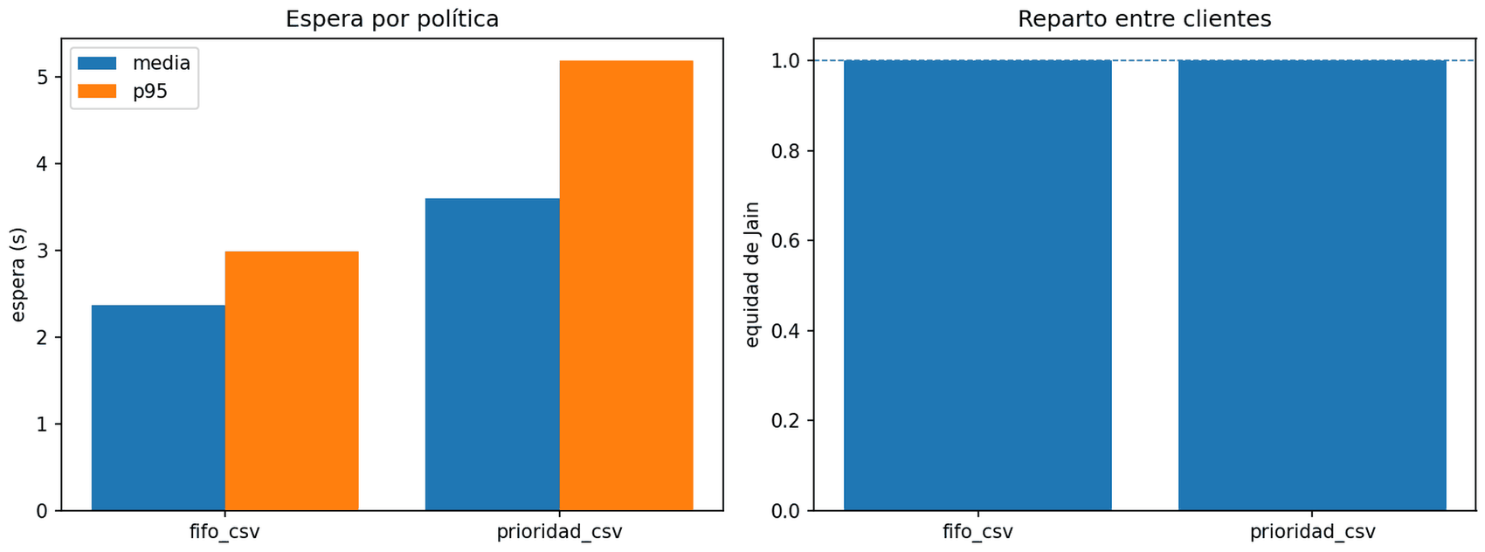
Figura 3.1. Comparación experimental de espera media, P95 y equidad de Jain entre FIFO y prioridad.

3.6 Interpretación de resultados
FIFO presentó la menor espera media (2.37 s) y el menor P95 (3.00 s). En la corrida de prioridad, la espera media aumentó a 3.60 s y el P95 a 5.19 s. El resultado no implica que la política de prioridad sea incorrecta: su objetivo es alterar deliberadamente el orden de servicio para favorecer metas urgentes, por lo que el costo puede trasladarse a los clientes de prioridad baja.
La prioridad 1 alcanzó la mayor espera del ensayo de prioridad (5.19 s), mientras que la prioridad 5 observada registró 1.91 s. El índice de inanición utilizado por el script coincide con la espera máxima de la prioridad menos urgente; en esta muestra pasó de 3.00 s en FIFO a 5.19 s en prioridad. La equidad de Jain fue 1.000 en ambas corridas cuando se calcula sobre el número de goals atendidos por cliente, por lo que esta métrica no discrimina entre políticas con una sola atención observada por cliente.
Se observa además una limitación de muestreo: metricas.py observa tres metas en cola aunque total_completed alcanza cuatro. La explicación es coherente con una telemetría periódica a 5 Hz: la primera meta puede ser desencolada y comenzar a ejecutarse antes de que una muestra la capture como "queued". Este comportamiento no invalida el bag, pero exige interpretar la muestra de espera con esa resolución temporal.

3.7 Alcance respecto a la consigna oficial
La consigna del reto plantea que la comparación bajo contención utilice la traza CSV oficial entregada por el docente, de modo que los resultados sean comparables entre equipos. Las corridas documentadas en este informe se dispararon con goals preparados manualmente por los cuatro clientes, con la misma instrumentación (rosbag2, exportar_csv.py y metricas.py), por lo que los resultados se interpretan dentro de ese alcance. Repetir ambas políticas con la traza oficial permitiría conservar el mismo pipeline y comparar los resultados con los de otros equipos.

3.8 Conclusión
Se midió la contención sobre un único JetCobot (N.º 4) con cuatro clientes distribuidos en cuatro Raspberry Pi y dos bags válidos, FIFO y prioridad estática. FIFO presentó la menor espera media (2.37 s) y el menor P95 (3.00 s), frente a 3.60 s y 5.19 s de la prioridad estática, con una equidad de Jain de 1.000 en ambos casos. Estos resultados sustentan la política recomendada en el cierre reflexivo.

Anexo A — Estado de los entregables (Ítems 2 y 3)
La siguiente tabla resume el estado de los entregables asociados a los Ítems 2 y 3 y las acciones previstas antes de la entrega. No modifica el contenido de los Ítems 1 y 4.
Tabla A.1. Estado de entregables y acciones pendientes.
Entregable / evidencia | Estado | Acción antes de entregar
arm_broker y arm_broker_interfaces | Implementados | Subir fuente completo, package.xml, setup/CMake y mensajes/action.
FK usada en admisión | Implementada | Mantener referencia al Ítem 1 sin duplicarlo.
Rechazos por workspace, límite y paso | Probados durante desarrollo | Adjuntar logs/capturas independientes con motivo legible.
/arm/queue_state estructurado a 5 Hz | Verificado | Adjuntar captura y/o salida de frecuencia.
FIFO vs prioridad | Medido | Identificar explícitamente que la corrida final fue prioridad estática.
verificar_exclusion.py | Metodología definida | Adjuntar salida real con 0 solapamientos/violaciones.
predecir_p95.py | Previsto | Adjuntar salida fechada y parámetros si existió antes de medir.
Bags FIFO y prioridad | Válidos | Subir metadata.yaml y .db3 de fifo_bag_ok y prioridad_bag_ok.
CSV exportados | Generados | Subir queue_state.csv y joint_states.csv de ambas políticas.
metricas_resultados.txt | Generado | Subir junto con la figura.
Figura comparativa | Generada | Usar comparacion_politicas.png.
Traza CSV oficial | No incluida | Adjuntar y repetir/confirmar corridas con la traza oficial si fue entregada.
Video 3 min | Pendiente de adjuntar | Mostrar cuatro clientes, /arm/queue_state y movimiento físico.
README y commit de entrega | Pendiente | Documentar entorno, reproducción, evidencia y hash/commit final.

Ítem 4 — La puerta a la cinemática inversa
Un único objetivo cartesiano (x, y, z) sobre el tablero de la mesa, resuelto con send_coords() de pymycobot: la cinemática inversa la resuelve el firmware, el equipo no escribe solver. Luego leen el vector articular q realmente ejecutado, calculan FK(q) con su propio código y miden el error contra lo solicitado.
La cinemática directa que construyeron se convierte en el instrumento que audita una cinemática inversa ajena. Queda abierta la pregunta que inicia la semana 5: ¿por qué el brazo eligió esa solución y no la del codo contrario?

4.1 Procedimiento experimental
Para evaluar la cinemática inversa (IK) integrada en el firmware del JetCobot se utilizó la función fk(q) desarrollada y validada en el Ítem 1 como instrumento de auditoría.
El ensayo comienza con la selección del punto objetivo P_meta = [218.50, −76.30, 285.70] mm, definido dentro del espacio de trabajo del robot respecto al marco de su base. Para no inducir reorientaciones innecesarias de la muñeca durante el movimiento, se lee previamente la orientación actual [rx, ry, rz] con get_coords() y se concatena con la posición objetivo.
El vector de seis variables cartesianas [x, y, z, rx, ry, rz] se envía al JetCobot con la función send_coords() de la librería pymycobot, a velocidad 15 y en modo de trayectoria lineal (mode = 1). El solver de cinemática inversa del firmware calcula y ejecuta de forma autónoma la configuración articular necesaria. Después del envío se espera 8 s para que los servomotores se detengan antes de leer los ángulos.
Finalmente se lee el vector de ángulos articulares realmente alcanzado, q_ejecutado, con get_angles(). Este vector q se usa como entrada de fk(q) en MATLAB para obtener la posición predicha P_FK y calcular las desviaciones, totales y por eje, respecto a la meta.

4.2 Medición en el JetCobot
A continuación se presenta el script en Python ejecutado en el JetCobot. El código lee con get_coords() la orientación actual [rx, ry, rz] para conservarla, envía la meta con send_coords() a velocidad 15 en modo lineal (mode = 1), espera 8 s para la estabilización del brazo y captura con get_angles() el vector de ángulos q resultante:
import time

meta = [218.5, -76.3, 285.7]
objetivo = meta

x, y, z = objetivo

coords = mc.get_coords()
rx, ry, rz = coords[3], coords[4], coords[5]

mc.send_coords([x, y, z, rx, ry, rz], 15, 1)

time.sleep(8)

q = mc.get_angles()

print("meta:", objetivo)
print("angulos:", q)
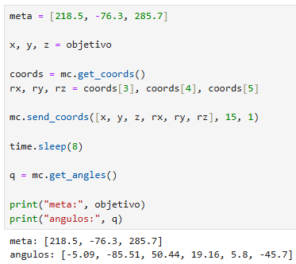
Figura 4.1. Ejecución del comando cartesiano en Python y ángulos articulares q resultantes reportados por el JetCobot.

4.3 Resultados de la respuesta articular (IK del firmware)
A partir de la ejecución del script, el solver de cinemática inversa (IK) del firmware del JetCobot procesó el objetivo P_meta = [218.50, −76.30, 285.70] mm y determinó la configuración articular requerida. La Tabla 4.1 presenta los ángulos q = [q₁, q₂, q₃, q₄, q₅, q₆] leídos con get_angles() una vez estabilizado el brazo:
Tabla 4.1. Ángulos articulares q reportados por el JetCobot tras ejecutar la IK.
Articulación | Variable | Ángulo medido (°)
J1 | q₁ | -5.09
J2 | q₂ | -85.51
J3 | q₃ | 50.44
J4 | q₄ | 19.16
J5 | q₅ | 5.80
J6 | q₆ | -45.70

4.4 Comprobación con la fk(q) propia
Con el vector articular ejecutado por el JetCobot, q = [−5.09, −85.51, 50.44, 19.16, 5.80, −45.70]°, se calculó en MATLAB la posición predicha por el modelo propio (FK) mediante la función fk(q) validada en el Ítem 1, basada en la tabla DH. A partir de ella se obtuvieron el error de posición euclidiano y las desviaciones por eje respecto a la meta [218.50, −76.30, 285.70] mm:
clc;
clear;
close all;

q = [-5.09 -85.51 50.44 19.16 5.80 -45.70];

meta = [218.5 -76.3 285.7];

pos = fk(q);

error_x = abs(pos(1) - meta(1));
error_y = abs(pos(2) - meta(2));
error_z = abs(pos(3) - meta(3));
error_cartesiano = norm(pos - meta);

fprintf('q = [%.2f %.2f %.2f %.2f %.2f %.2f] grados\n', q);
fprintf('meta = [%.2f %.2f %.2f] mm\n', meta);
fprintf('fk(q) = [%.2f %.2f %.2f] mm\n', pos);
fprintf('error x = %.2f mm\n', error_x);
fprintf('error y = %.2f mm\n', error_y);
fprintf('error z = %.2f mm\n', error_z);
fprintf('error cartesiano = %.2f mm\n', error_cartesiano);

function pos = fk(q)
d1 = 134.75;
a2 = -110;
a3 = -96;
d4 = 63.4;
d5 = 75.05;
d6 = 50;

a1 = dh(q(1), d1, 0, 90);
a2_matriz = dh(q(2) - 90, 0, a2, 0);
a3_matriz = dh(q(3), 0, a3, 0);
a4 = dh(q(4) - 90, d4, 0, 90);
a5 = dh(q(5) + 90, d5, 0, -90);
a6 = dh(q(6), d6, 0, 0);

t06 = a1 * a2_matriz * a3_matriz * a4 * a5 * a6;
pos = t06(1:3, 4)';
end

function A = dh(theta, d, a, alpha)
A = [cosd(theta), -sind(theta)*cosd(alpha), ...
sind(theta)*sind(alpha), a*cosd(theta);
sind(theta), cosd(theta)*cosd(alpha), ...
-cosd(theta)*sind(alpha), a*sind(theta);
0, sind(alpha), cosd(alpha), d;
0, 0, 0, 1];
end
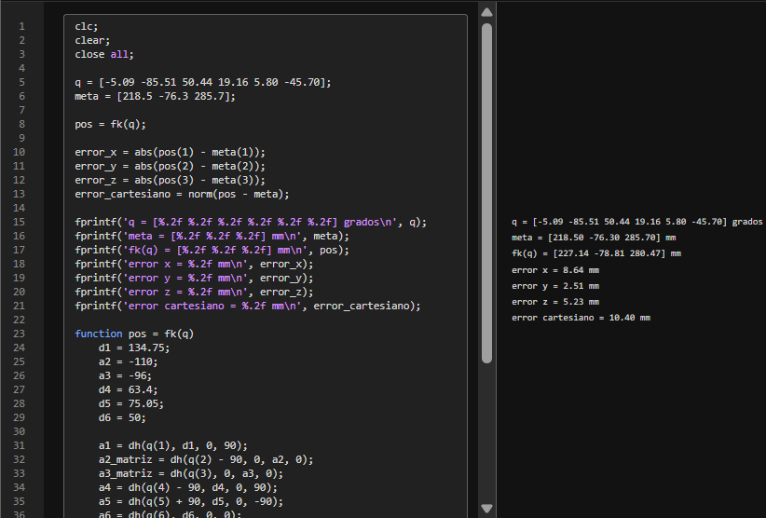
Figura 4.2. Script de auditoría en MATLAB y salida por consola con el cálculo del error de posición cartesiana respecto a la meta.

4.5 Comparación y error medido
Los resultados de la auditoría, obtenidos al evaluar el vector articular alcanzado q en la función fk(q), se resumen en la Tabla 4.2:
Tabla 4.2. Comparación entre la posición meta solicitada y la posición teórica predicha mediante FK(q).
Magnitud | Solicitado (mm) | FK(q) (mm) | Error ∣Δ∣ (mm)
x | 218.50 | 227.14 | 8.64
y | -76.30 | -78.81 | 2.51
z | 285.70 | 280.47 | 5.23
Error cartesiano (norma euclidiana e) | — | — | 10.40

Por eje, los errores son de 8.64 mm en x, 2.51 mm en y y 5.23 mm en z; ninguno supera 10 mm de forma individual. Sin embargo, la norma euclidiana de estas diferencias da un error de posición global de 10.40 mm, que excede en 0.40 mm el valor de referencia de 10 mm indicado en las métricas del reto. El resultado se reporta tal como se obtuvo en la medición.

4.6 Análisis del error
Al descomponer el error de posición de 10.40 mm se observa lo siguiente:
- Predominio del eje x: el error en x (8.64 mm) es la componente principal, con cerca del 69 % de la suma de errores cuadráticos (8.64² ≈ 74.65 mm² frente a e² ≈ 108.16 mm²). En términos prácticos, la FK ubica el efector unos 8.64 mm más adelante de lo solicitado en esa dirección.
- Coherencia con el Ítem 1: el error global es del mismo orden que las discrepancias observadas en el Ítem 1 (errores euclidianos entre 5.37 mm y 7.58 mm). Esto sugiere que una parte importante del error proviene de la diferencia entre la parametrización DH propia y la cinemática interna del firmware, y no de una falla de convergencia del solver de cinemática inversa.
- Separación de fuentes de error: para distinguir la imprecisión del solver de la discrepancia entre modelos (DH propio frente a firmware) habría que comparar la posición que reporta get_coords() inmediatamente después del movimiento con la meta y con la predicción P_FK(q). Esta comprobación queda como trabajo complementario.

4.7 ¿Por qué eligió el brazo esta solución?
Con el vector ejecutado q = [−5.09, −85.51, 50.44, 19.16, 5.80, −45.70]° y la tabla DH, la FK da las siguientes posiciones intermedias respecto a la base (Tabla 4.3):
Tabla 4.3. Coordenadas tridimensionales de las articulaciones del JetCobot y posición calculada del efector final.
Punto | x (mm) | y (mm) | z (mm)
Hombro (origen del marco 1) | 0.0 | 0.0 | 134.8
Codo (origen del marco 2) | 109.2 | -9.7 | 143.4
Muñeca (origen del marco 3) | 164.2 | -14.6 | 221.9
Efector final (FK) | 227.1 | -78.8 | 280.5

El brazo superior sale casi horizontal hacia adelante y el antebrazo sube, de modo que el codo queda por debajo de la línea que une el hombro con la muñeca. Existe otra solución, con el codo del lado contrario, que lleva el efector a la misma posición con una configuración articular distinta.
Hipótesis: el firmware elige, entre las soluciones válidas, la más cercana a la configuración articular de partida, lo que minimiza el movimiento de los servos y respeta los límites articulares. Bajo esta hipótesis, la configuración con el codo por debajo correspondería a la que exige un menor cambio articular desde la postura inicial; sin embargo, esa postura inicial no se registró, por lo que no puede confirmarse con los datos disponibles.
Esta explicación es una hipótesis razonable, pero no se comprobó experimentalmente. Para ponerla a prueba se enviaría la misma meta partiendo de una configuración inicial distinta (por ejemplo, con el codo flexionado hacia el otro lado): si el firmware devolviera una solución diferente, la hipótesis ganaría respaldo.

4.8 Conclusión
El firmware resolvió la cinemática inversa del objetivo (218.5, −76.3, 285.7) mm y la FK propia permitió auditar el resultado: los errores por eje fueron de 8.64, 2.51 y 5.23 mm, y el error cartesiano de 10.40 mm. Esta diferencia es del mismo orden que la observada entre el modelo DH propio y el firmware en el Ítem 1, por lo que la FK resulta consistente como instrumento de auditoría. La pregunta que abre la semana 5, es decir, por qué el brazo prefirió esta solución y no la del codo contrario, queda planteada con una hipótesis (cercanía a la configuración de partida) pendiente de verificación.

Cierre reflexivo — Política de cola para CapyTown
A partir de las corridas realmente documentadas, FIFO presentó menor espera media (2.37 s), menor P95 (3.00 s) y menor índice de inanición (3.00 s) que la prioridad estática (3.60 s, 5.19 s y 5.19 s, respectivamente). Por ello, para la carga medida y mientras no exista una clase de emergencia formalmente definida, la política que se adoptaría de inmediato en CapyTown es FIFO: su comportamiento fue más predecible y redujo la latencia global sin sacrificar la atención de ningún cliente.

Justificación de la decisión
Resultado medido: FIFO minimizó la espera global en el ensayo real. La equidad de Jain fue 1.000 en ambas políticas, por lo que la diferencia relevante apareció en la latencia y en la espera máxima de la prioridad menos urgente.
Limitación de la prioridad estricta: la corrida de prioridad favoreció solicitudes urgentes, pero incrementó la espera de la prioridad 1 hasta 5.19 s. Con una carga sostenida, este comportamiento puede evolucionar hacia inanición si llegan metas de prioridad alta con suficiente frecuencia.
Evolución recomendada: si CapyTown requiere clases de urgencia reales, la siguiente versión debería activar y medir la política de prioridad con envejecimiento (aging, τ = 8.0 s) diseñada en politicas.py. Esa alternativa conserva el tratamiento preferente de eventos críticos, pero incrementa gradualmente la prioridad de las metas que acumulan espera. En este informe se presenta como mejora propuesta, no como resultado experimental, porque las corridas finales documentadas corresponden a prioridad estática.

Bibliografía de apoyo
- Craig, J. (2005). Introduction to Robotics: Mechanics and Control, 3.ª ed. Pearson. Capítulos 2-3 (transformaciones y cinemática directa).
- Siciliano, B. et al. (2009). Robotics: Modelling, Planning and Control. Springer. Capítulo 2.
- Macenski, S. et al. (2022). Robot Operating System 2: Design, architecture, and uses in the wild. Science Robotics.
- ROS 2 Humble Documentation — Actions, Executors and Callback Groups.
- Yahboom JetCobot / pymycobot — documentación oficial del fabricante.

